مقدمة فصل النتائج

في هذا الفصل راح نستعرض نتائج الاستبيان وتحليلها، وذلك للإجابة عن أسئلة الدراسة والتعرف على تأثير منصات التواصل الاجتماعي في تشكيل الرأي العام أثناء الحروب والنزاعات. وتم تحليل إجابات أفراد العينة باستخدام النسب المئوية، ثم تفسير النتائج للوصول إلى أهم ما توصلت إليه الدراسة.

العمر

يتضح من النتائج أن أغلب المشاركين كانت أعمارهم بين 20 إلى 29 سنة بنسبة 52.4%، يليهم من أعمارهم 40 سنة فأكثر بنسبة 25.2%، ثم أقل من 20 سنة بنسبة 16.3%، أما الفئة من 30 إلى 39 سنة فكانت الأقل.

التحليل:
هذا يدل على أن أغلب المشاركين من فئة الشباب، وهي الفئة الأكثر استخدامًا لمنصات التواصل الاجتماعي، لذلك تعتبر آراؤهم مناسبة لموضوع الدراسة.

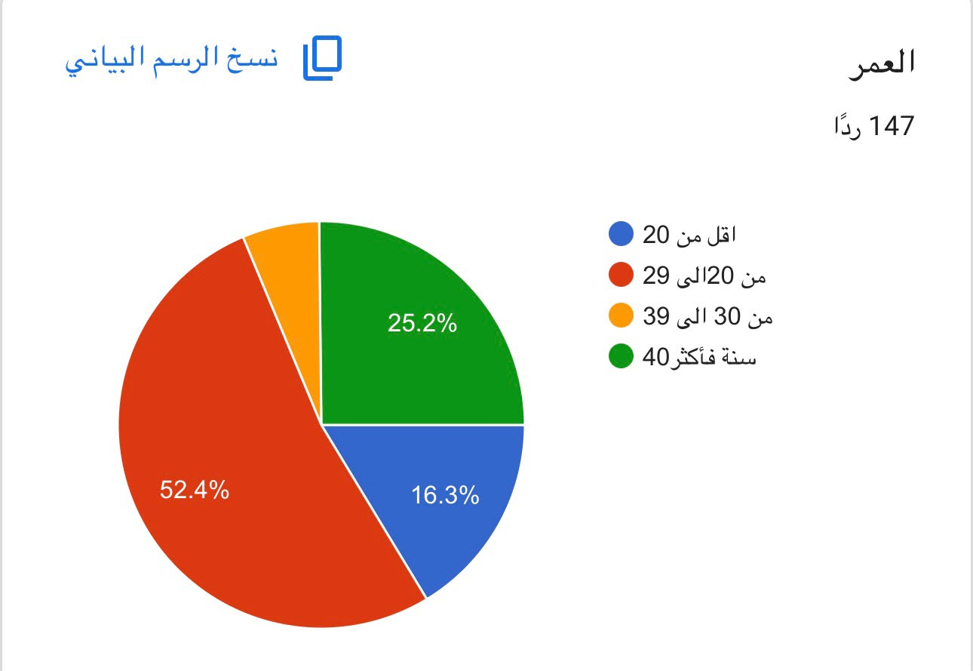
الجنس

أظهرت النتائج أن نسبة الإناث بلغت 93.9%، بينما بلغت نسبة الذكور 6.1%.

التحليل:
يتضح أن أغلب المشاركين في الاستبيان كانوا من الإناث، وهذا يوضح أن نتائج الدراسة تعكس بشكل أكبر آراء هذه الفئة.

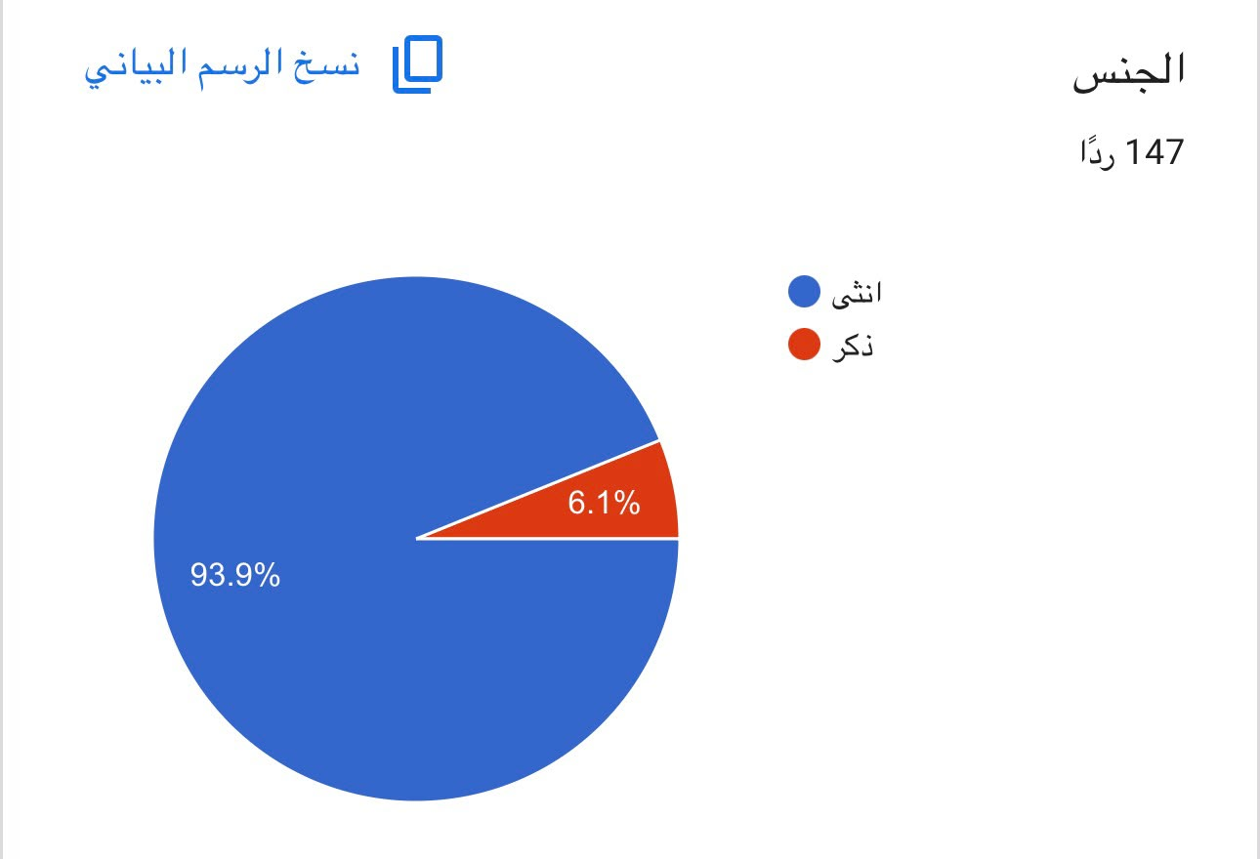

المستوى التعليمي

أوضحت النتائج أن 49.7% من المشاركين يحملون مؤهلًا ثانويًا، و37.4% جامعي، و11.6% دبلوم، بينما كانت نسبة الدراسات العليا منخفضة جدًا.

التحليل:
يبين ذلك أن أغلب المشاركين من حملة الثانوية والجامعة، مما يعطي تنوعًا جيدًا في آراء أفراد العينة.

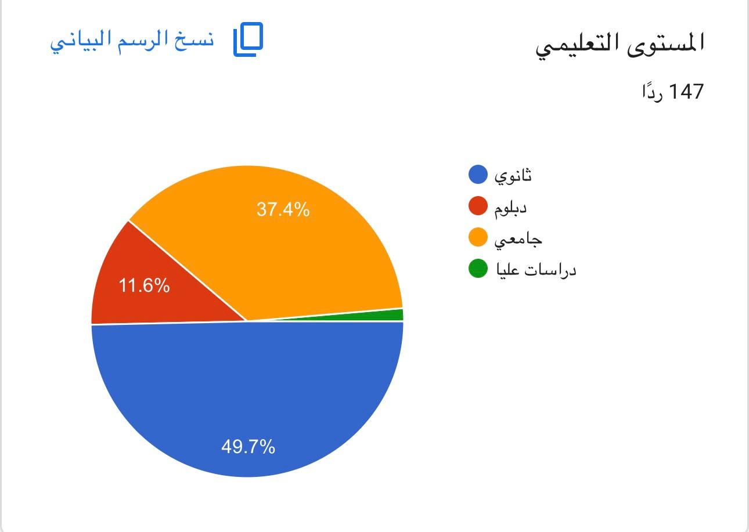
السؤال الأول
الاعتماد على منصات التواصل الاجتماعي للحصول على المعلومات أثناء الحروب والنزاعات.
أظهرت النتائج أن 76.2% وافقوا، بينما 23.8% لم يوافقوا.

التحليل:
يدل هذا على أن أغلب المشاركين يعتمدون على منصات التواصل الاجتماعي كمصدر للمعلومات وقت الحروب والنزاعات.

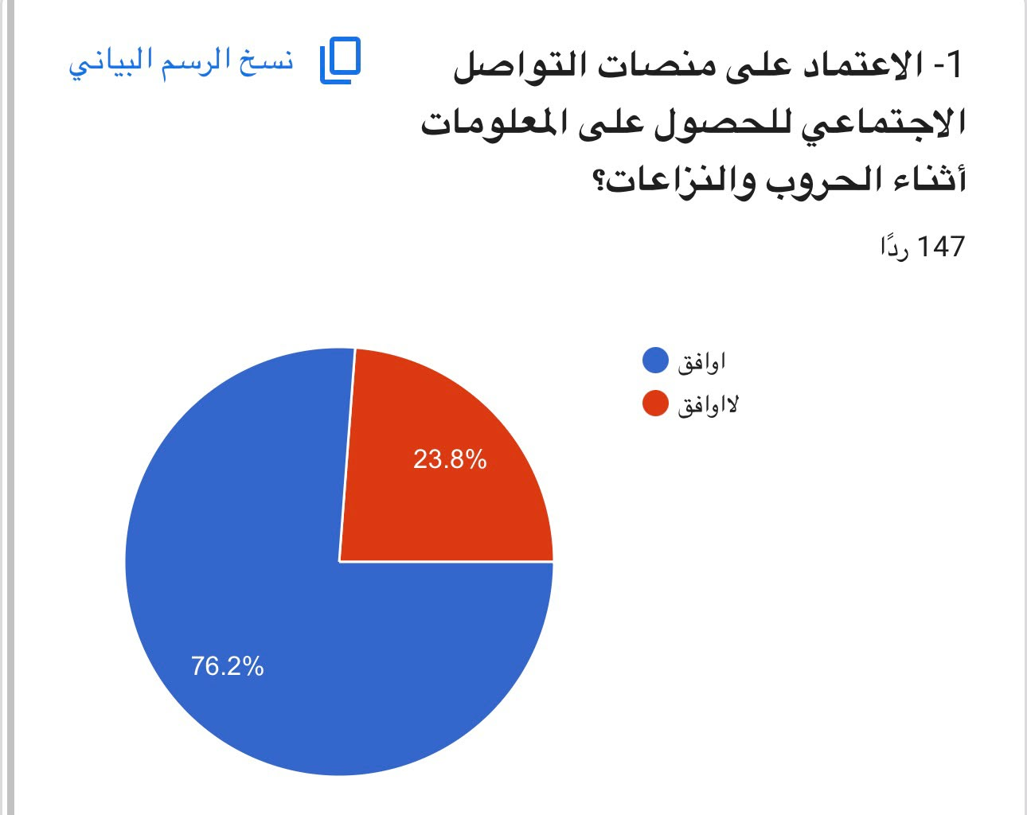

السؤال الثاني
تعد منصات التواصل الاجتماعي من أهم مصادر الأخبار أثناء الحروب والنزاعات.
وافق 83% من المشاركين، بينما لم يوافق 17%.

التحليل:
تشير النتائج إلى أن معظم المشاركين يرون أن منصات التواصل أصبحت من أهم المصادر التي يعتمدون عليها لمعرفة الأخبار.

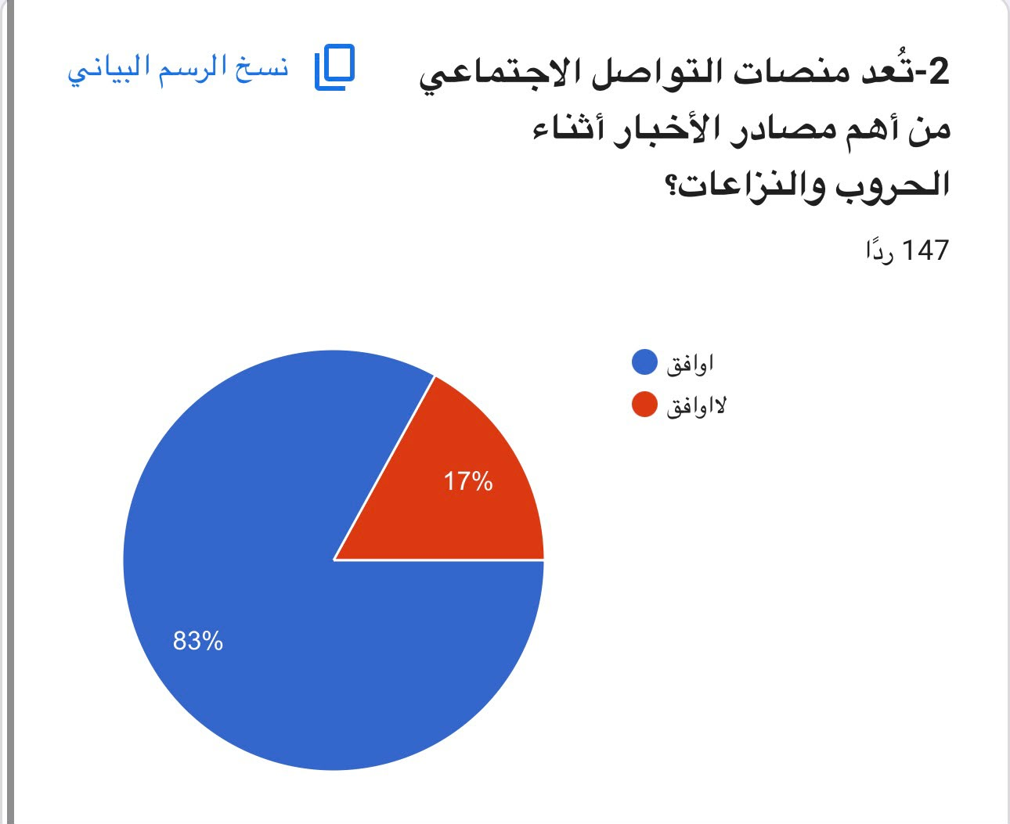
السؤال الثالث
تؤثر منصات التواصل الاجتماعي في تكوين الآراء حول الحروب والنزاعات.
وافق 90.5%، بينما لم يوافق 9.5%.

التحليل:
توضح النتائج أن أغلب المشاركين يرون أن منصات التواصل لها تأثير واضح في تشكيل آرائهم واتجاهاتهم تجاه الأحداث.

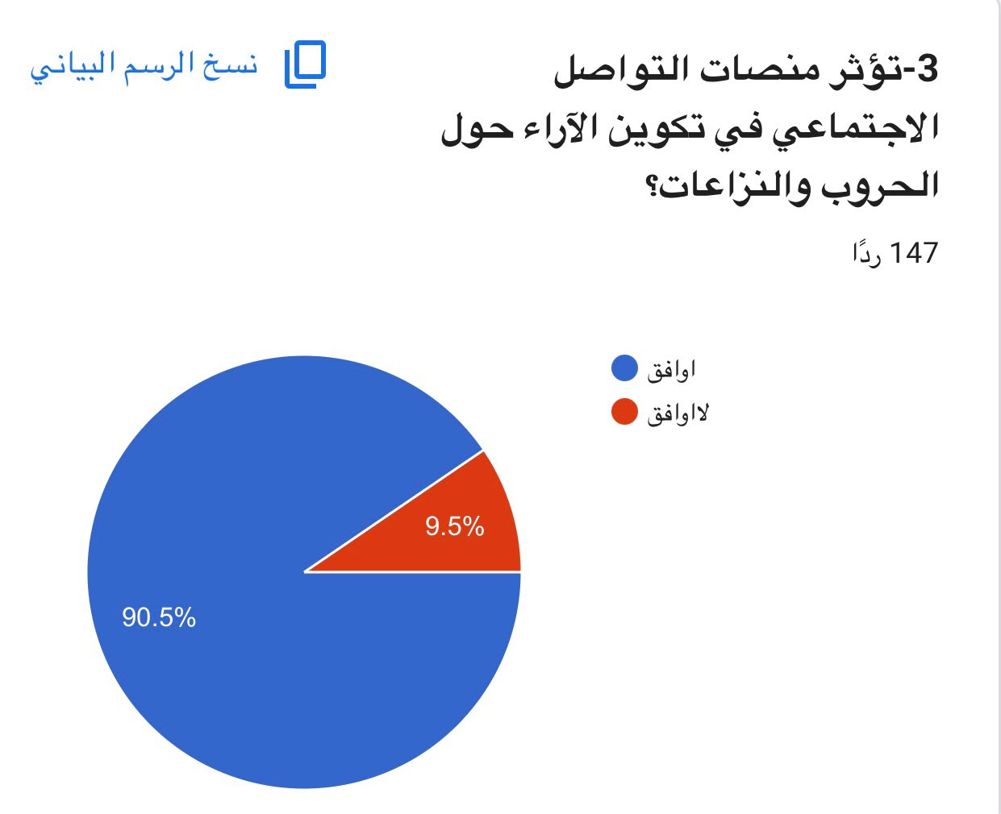
السؤال الرابع
يسهم المحتوى المتداول عبر منصات التواصل الاجتماعي في تغيير وجهات النظر حول الحروب والنزاعات
وافق 83.7%، بينما لم يوافق 16.3%.

التحليل:
هذا يدل على أن المحتوى الذي يتم تداوله عبر منصات التواصل يمكن أن يؤثر في تغيير وجهات نظر الأفراد.

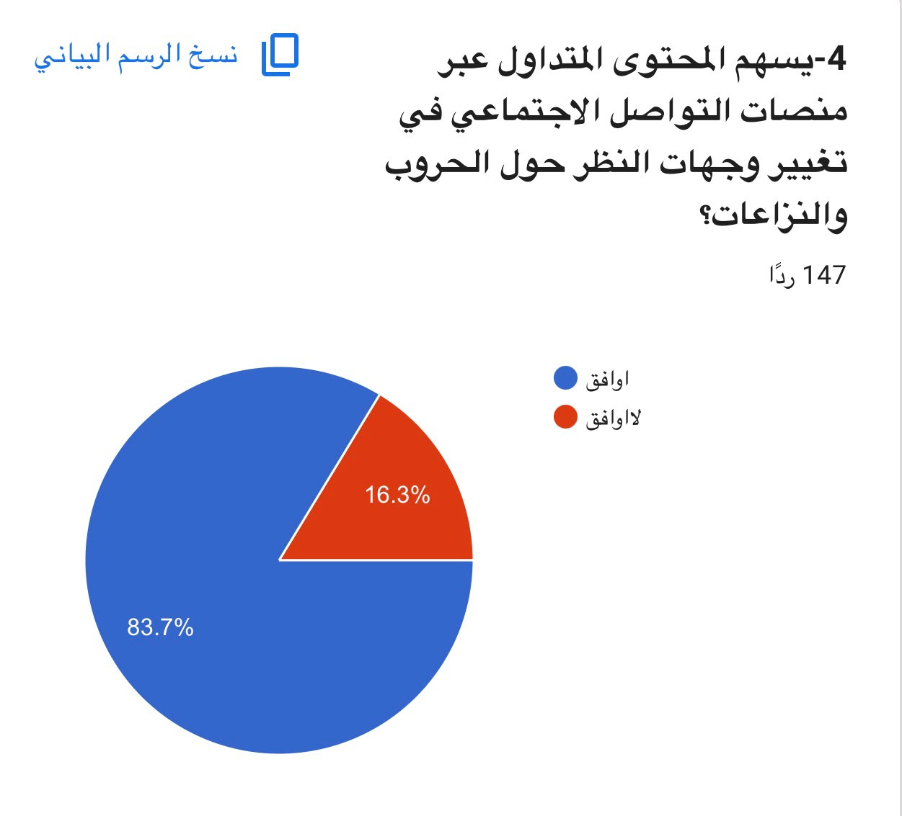
السؤال الخامس
يزيد وجود مصدر واضح وموثوق للخبر من الثقة بالمعلومات المنشورة.
وافق 84.4%، بينما لم يوافق 15.6%.

التحليل:
يبين ذلك أن وجود مصدر موثوق يجعل المشاركين أكثر ثقة بالمعلومات التي يطلعون عليها.

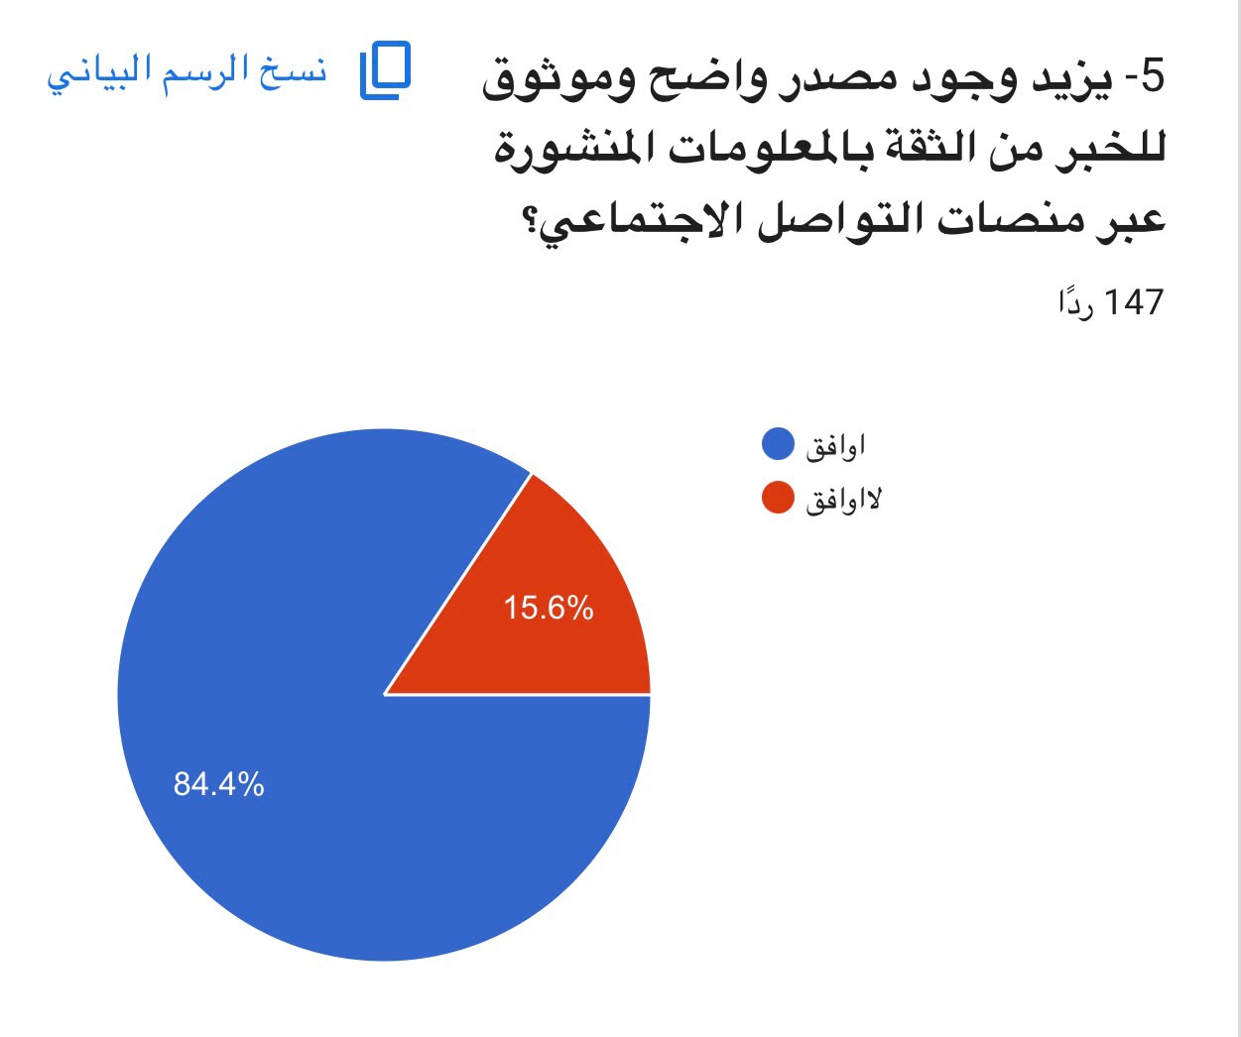
السؤال السادس
التحقق من صحة المعلومات من أكثر من مصدر قبل تصديقها أو مشاركتها.
وافق 95.2%، بينما لم يوافق 4.8%.

التحليل:
تشير النتائج إلى أن أغلب المشاركين يحرصون على التأكد من صحة المعلومات قبل نشرها أو تصديقها، وهذا يدل على وجود وعي بأهمية التحقق من الأخبار.
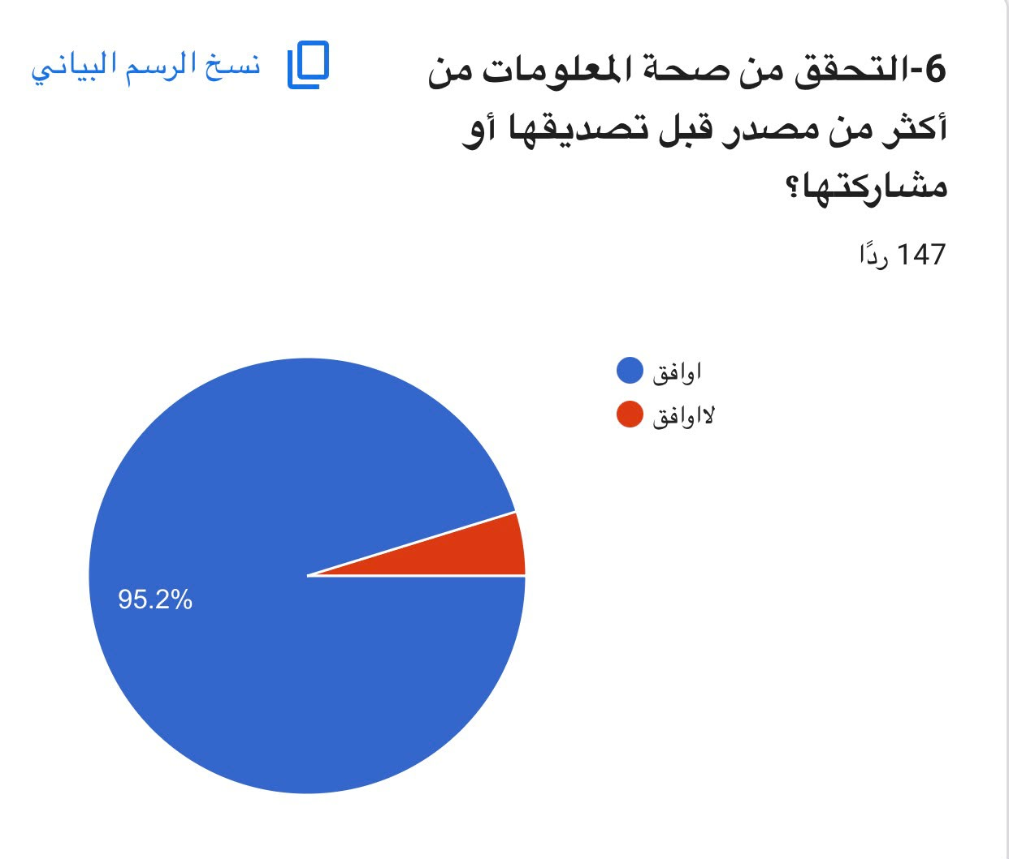
السؤال السابع
تختلف درجة التأثر بالمعلومات باختلاف منصة التواصل الاجتماعي المستخدمة.
وافق 88.4%، بينما لم يوافق 11.6%.

التحليل:
توضح النتائج أن تأثير المعلومات يختلف من منصة إلى أخرى بحسب طبيعة المحتوى وطريقة عرضه.

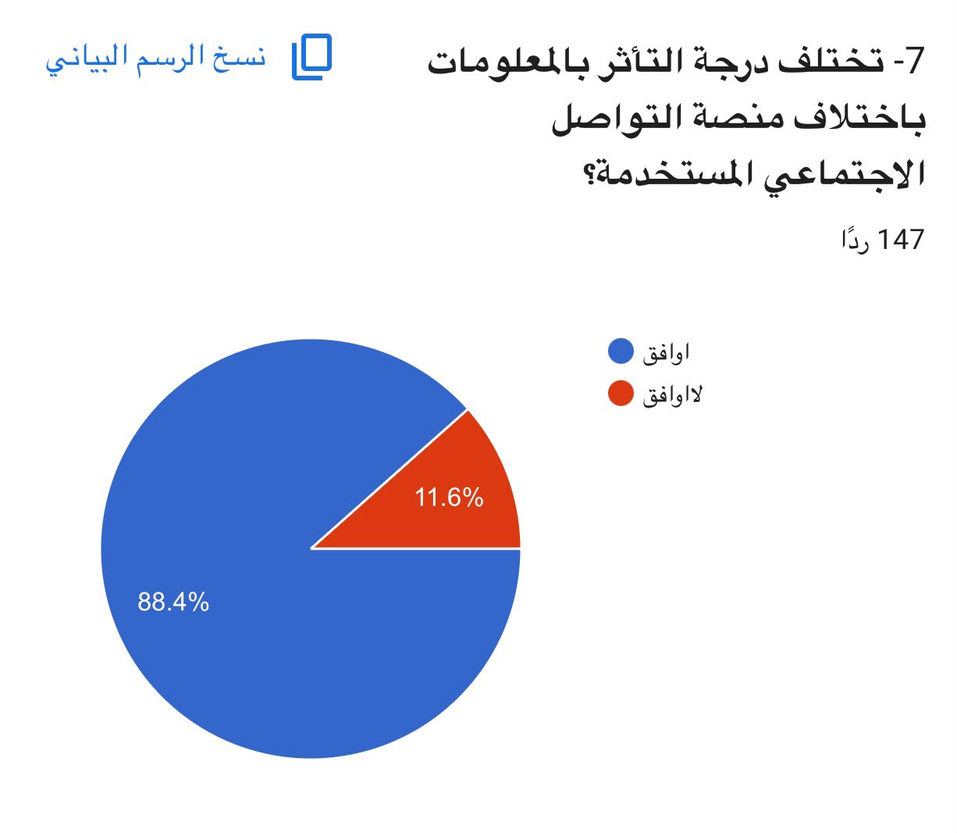
السؤال الثامن
تختلف الآراء حول الأحداث بحسب طبيعة الحرب أو النزاع.
وافق 94.6%، بينما لم يوافق 5.4%.

التحليل:
يدل ذلك على أن المشاركين يرون أن طبيعة الحدث أو النزاع لها دور في اختلاف الآراء ووجهات النظر.



